Воспитание без насилия: 9 главных принципов
Как растить ребенка без крика, угроз и шлепков.

Татьяна Щеглова
Мама троих детей. Всю жизнь работаю с самыми разными текстами.
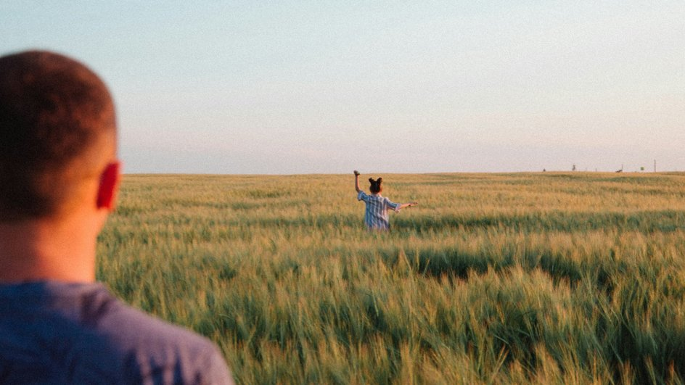
Источник: Unsplash
«Меня родители били, и ничего, нормальный вырос», «Да он по-другому не понимает», «А как еще до него достучаться», «Он сам виноват, он нарочно выводит меня из себя», — этими и множеством других фраз взрослые оправдывают тот факт, что они не могут обойтись в отношениях с ребенком без физического, эмоционального или психологического насилия. Угрозы, унижения, крик, ругань, манипуляции, шлепки и подзатыльники — этими «инструментами» воспитания родители часто пользуются от бессилия, усталости, фрустрации, вымещая на детях свое раздражение, ярость, отчаяние, невозможность справиться с жизненными проблемами и неудачами.
Такие методы воспитания создают невыносимую атмосферу в семье, не приносят счастья ни самим родителям, ни детям, отравляют отношения между ними на долгие годы вперед и наносят огромный вред формированию личности ребенка. Поэтому в последние десятилетия все большее внимание уделяется методам воспитания, исключающим насилие и жестокость, основанным на уважении, доверии и любви. Воспитание без насилия не означает отсутствие дисциплины, а предполагает использование альтернативных методов, которые способствуют развитию здоровых отношений между детьми и взрослыми, а также помогают формировать у ребенка позитивные привычки и эмоциональную зрелость.
Вот какие основные принципы лежат в основе воспитания без насилия:

1. Безусловная любовь и поддержка
Любить ребенка можно и нужно не за что-то, за какие-то его достижения и хорошее, с вашей точки зрения, поведение, а просто так. Важно, чтобы он чувствовал — вы любите, поддерживаете и принимаете его любым, со всеми его достоинствами и недостатками, сильными и слабыми сторонами, и так будет всегда, что бы ни происходило в вашей и его жизни. Это создает безопасное пространство, в котором ребенок чувствует себя уверенно, он может развиваться, учиться и расти, не испытывая страха и напряжения.

2. Любви не может быть слишком много
Избаловать ребенка любовью просто невозможно. То, что обычно называют «избалованностью», обычно является следствием совсем других вещей, которыми родители заменяют любовь — отсутствия внимания, попустительства, заниженных ожиданий и задаривания материальными благами.

3. Уважение к личности ребенка
Лучший способ добиться того, чтобы ребенок вас уважал, — самому относиться к нему с уважением. Важно исходить из того, что ребенок, вне зависимости от его возраста, — это полноценная, уникальная личность, со своими правами, чувствами и потребностями. Поэтому не нужно подавлять его личность, навязывать ему жесткие правила, требовать беспрекословного послушания, относиться к нему сверху вниз — это такой же человек, как вы и другие люди вокруг.
Разговаривайте с ребенком вежливо, уважайте его чувства и мнения, соблюдайте его личные границы, учитывайте его желания и потребности, не игнорируйте, относитесь к нему со всей серьезностью, не унижайте, не высмеивайте, не оскорбляйте его человеческое достоинство. Помните, что дети относятся к другим людям так же, как к ним относятся их родители. Ваши отношения с ребенком — это основа его отношений с другими людьми.

4. Открытое, честное и конструктивное общение
Вместо того чтобы кричать и угрожать, если ребенок сделал, по вашему мнению, что-то не то, старайтесь объяснять свою точку зрения, выбирайте слова, которые помогут ребенку понять ошибку, почему так вести себя нельзя, какие последствия может иметь его поведение. Всегда предоставляйте слово ребенку, давайте ему возможность высказаться. Когда ребенок может выражать свои мысли и чувства без страха осуждения, насмешки, унижения, это создает атмосферу доверия и взаимопонимания.

5. Четкие границы и правила
Отсутствие насилия вовсе не означает, что семейная жизнь должна превратиться в хаос. Совсем наоборот. Дети нуждаются в четкой структуре жизни, понимании, что будет сегодня, а что завтра, чего от них ожидают, какие последствия могут их ждать за те или иные поступки. Ясные, последовательные, справедливые, не меняющиеся в зависимости от настроения родителей правила помогают ребенку чувствовать себя в безопасности, дают ему психологическую основу, на которую он может опираться в своей жизни.

6. Положительное подкрепление
Вместо того чтобы наказывать ребенка за плохое поведение, сосредоточьтесь на хорошем — замечайте, поощряйте и хвалите его за хорошие, добрые поступки, за усилия и успехи. Не бойтесь его перехвалить — похвала, в отличие от наказания, поддерживает, вдохновляет и мотивирует. На плохое поведение ребенка необходимо реагировать спокойно, нейтрально, во всяком случае, менее бурно, чем на хорошее. Старайтесь мягко и доступно объяснять ребенку, почему так поступать нельзя, почему такое поведение, с вашей точки зрения, неприемлемо, и как можно вести себя лучше в будущем.

7. Эмпатия и принятие эмоций ребенка
Родители часто кричат и физически наказывают детей, когда тех захлестывают эмоции и все выходит из-под контроля. Но орать и шлепать ребенка, находящегося в состоянии истерики, не только бесполезно, но и способно только ухудшить ситуацию. Как бы ни было в эти моменты тяжело, родителям необходимо проявлять эмпатию, стараться сопереживать, понимать чувства ребенка, принимать тот факт, что дети тоже имеют право на эмоции, и они могут быть не всегда удобными для окружающих. Никогда не критикуйте ребенка за его эмоции, помогайте ему их осознавать, учите его их контролировать и выражать не криками, а словами.

8. Признание своих ошибок
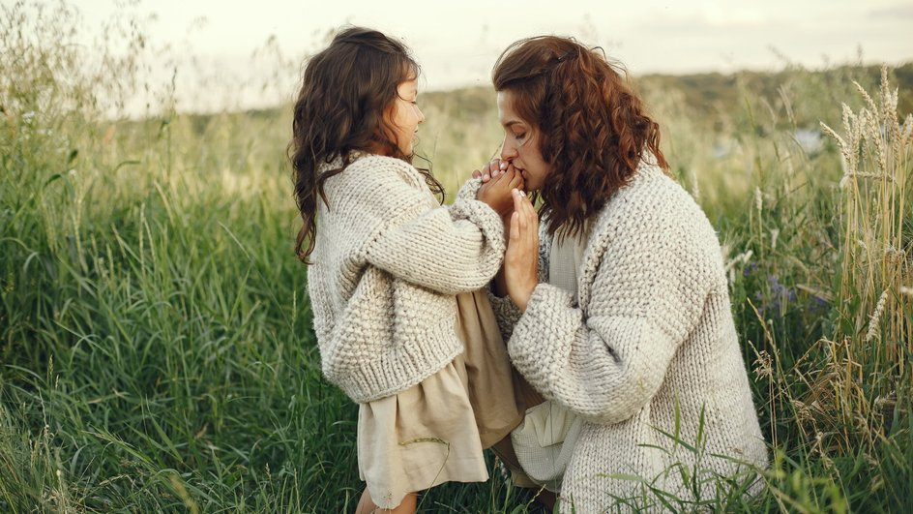
Все мы люди, все мы ошибаемся, поэтому, если вы понимаете, что были неправы по отношению к ребенку, всегда признавайте свою ошибку и приносите за нее извинения. Этим вы не только проявляете уважение к личности ребенка, показываете ему, что вы не непогрешимый «бог», а такой же слабый, уязвимый человек, как он, заслуживающий сочувствия и великодушия, но и показываете ему, как нужно себя вести с другими людьми.

9. Обучение на своем примере
Даже когда вы этого не замечаете, ребенок внимательно следит за вашими поступками и копирует ваше поведение. Поэтому будьте примером для него, демонстрируйте те качества, которые хотите видеть в нем: терпимость, уважение к другим людям, честность, способность контролировать свои эмоции, слушать и понимать.
Воспитание без насилия — это трудный путь, требующий невероятно много терпения и работы над собой. Но оно того стоит — вы сможете сказать себе, что сделали все, чтобы ваш ребенок вырос гармоничной, уверенной в себе и счастливой личностью.
Ребенок питается только картошкой, хлебом и макаронами. Это вредно?
Отвечает Алексей Головенко — гастроэнтеролог, кандидат медицинских наук, ведущий телеграм-канала GastroPub.

Картошка, макароны и хлеб — это, по сути, только злаки и крахмал. Но в рационе также должны быть белки, сложные углеводы. Поэтому я бы советовал делать рацион более разнообразным: в качестве гарнира вводить овощное рагу, а бутерброды, скажем, менять иногда на овощную нарезку.
Однако переводить ребенка исключительно на овощной, или мясной, или какой другой рацион — тоже не полезно. Нельзя вообще выкидывать из рациона макароны, картошку и хлеб и оставлять ему есть только овощи и фрукты. Важно, чтобы питание было сбалансированным.

